Отчет по ЮИД за 2021-2022 уч.год.
С 25 октября по общеобразовательным организациям Кайбицкого муниципального района проходили профилактические мероприятия, акции «Пешеход». В целях профилактики ДТП с участием несовершеннолетних пешеходов в темное время суток, пропаганды использования светоотражающих элементов,
были организованы беседы с учащимися показом видеоролика «Светоотражатель для юных пешеходов».
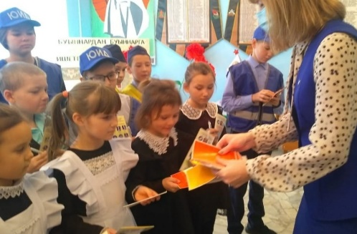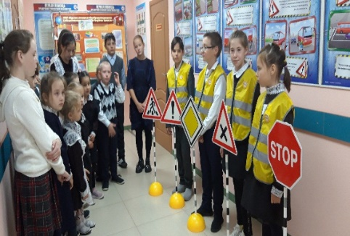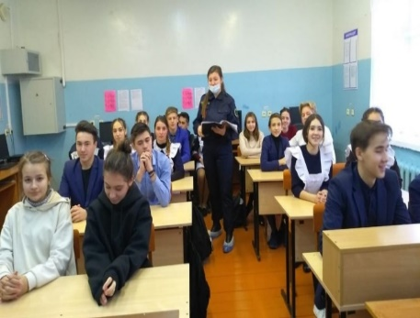

В рамках проведения оперативно-профилактического мероприятия «Внимание-дети!», с учащимися начальных классов провели профилактические беседы о безопасном поведении на дорогах, об обязанностях пешеходов, пассажиров ТС, о правилах для велосипедистов и о пользе и необходимости ношения световозвращающих элементов в темное время суток. В завершении беседы учащимся были розданы памятки. 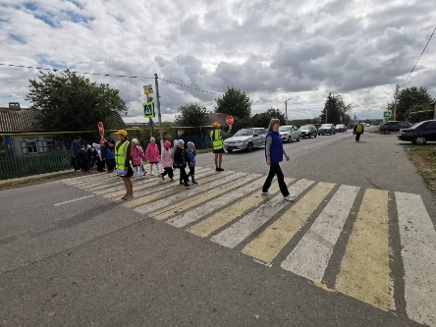 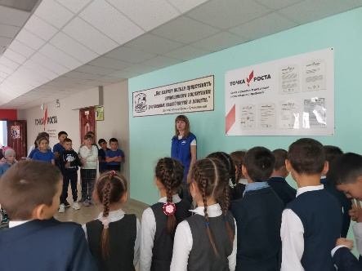 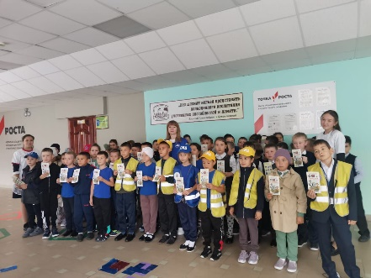

Организация и проведение:
занятий на противопожарную тематику с классными руководителями и учителями, ведущими курс «Основы безопасности жизнедеятельности»;
выступлений на родительских собраниях по вопросам обучения детей пожаробезопасному поведению.
В целях повышения безопасности детей, формировании навыков безопасного поведения при возникновении чрезвычайных ситуаций, а также в рамках месячника безопасности детей сегодня в школе была проведена учебная пожарная эвакуация.
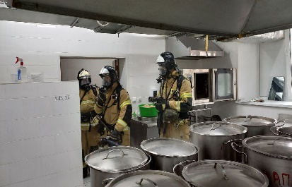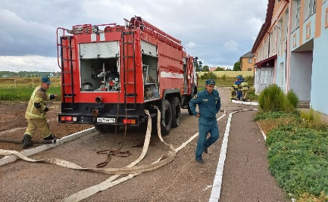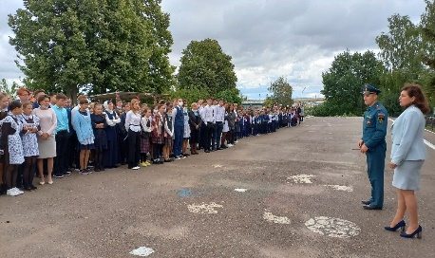

Возможно ли, играя, изучать правила дорожного движения? Конечно, можно! Именно этим и занимались воспитанники лагеря, решая головоломки, отгадывая ребусы и отвечая на вопросы кроссвордов. Тематические игры стали продолжением беседы с Мурзаковой Сириной Масхудовной.Ребята повторили правила пешеходов и велосипедистов. Дети получили памятки по ПДД. Мероприятие прошло очень динамично, а принявшие в нём участие воспитанники, получили не только массу положительных эмоций, но и повысили уровень дорожной грамотности.
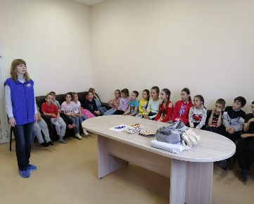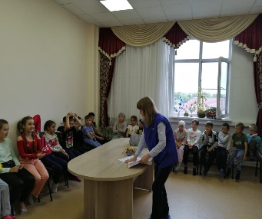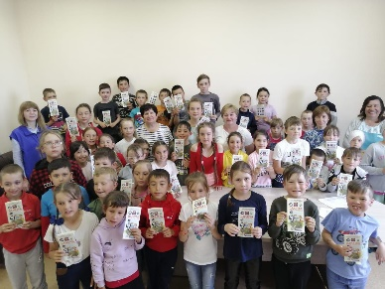

Минутка безопасности по темам "ПДД для пешехода", "ПДД для велосипедистов", викторина "Знатоки правил дорожного движения", обновлён стенд "Уголок безопасности".
#пришкольныйлагерь"Парус"
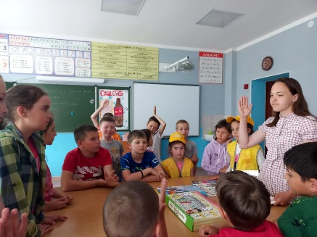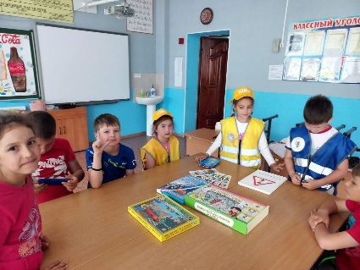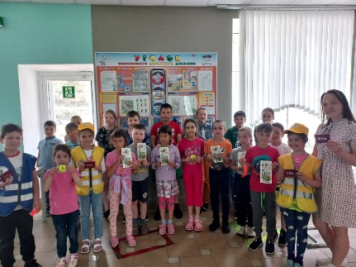

Главный специалист по профилактике семейного неблагополучия и правонарушений среди несовершеннолетнего отдела опеки и попечительства муниципального казенного учреждения Сафина Илюзя и инспектор ДПС Юсупов Ильфир провели беседу на тему "Безопасность на дороге. Езда на велосипеде" среди ребят летнего трудового лагеря МБОУ "Большекайбицкая СОШ -центр образования" "Парус".
Инспектор предупредил и напомнил, что на дорогах надо быть внимательнее, особенно при передвижении на велосипеде или другом транспортном средстве. Пожелал ребятам здоровых и безопасных каникул.
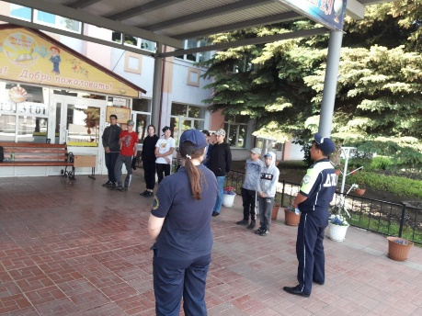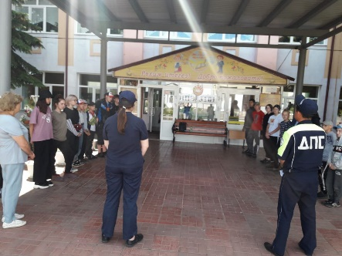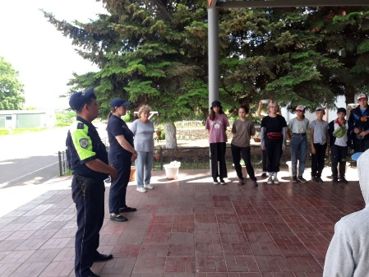

Подведены итоги районного этапа республиканского конкурса «Лучший отряд ЮИД и лучший руководитель». Дипломы и призы победителям и участникам состязаний вручили начальник Буинского отдела профилактики в городе Казани учреждения «Безопасность дорожного движения» Сириня Мурзакова и начальник отдела образования Ильмас Хамидуллин.
Победитель - команда юных инспекторов дорожного движения Большекайбицкой школы за 1 место получила велосипед, а руководитель отряда, педагог Илюза Вильданова — термопот.
Команда Молькеевской школы, занявшая второе место, удостоилась двух защитных экипировок велосипедиста, их наставнику Александру Галкину подарили блендер.
Юидовскому отряду Федоровской школы за третье место вручили волейбольный мяч и набор для настольного тенниса, педагогу Алсу Шиховой - чайник.
Подарки в виде защиты на сиденье автомобиля получили все участники конкурса: команды Маломеминской (руководитель Тамара Охотникова), Кушманской (Флюзия Салахова), Чутеевской (Назлыгуль Рахимзянова), Муралинской (Фрат Зиганшин), Старотябердинской (Вероника Краснова) школ.
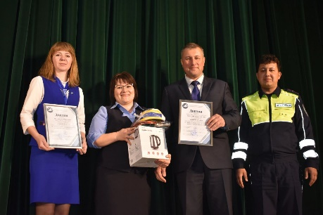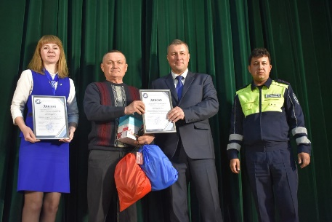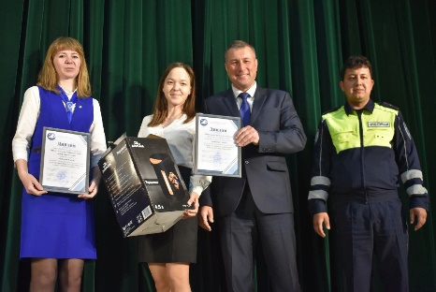

Муниципальный этап конкурса "Безопасное колесо" среди отрядов «ЮИД» 16 школ района.
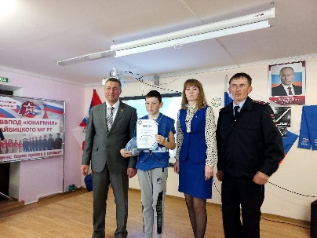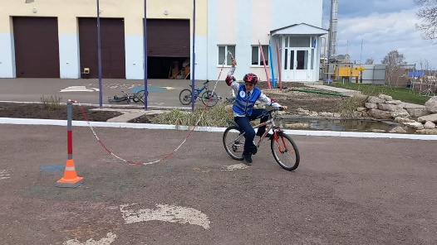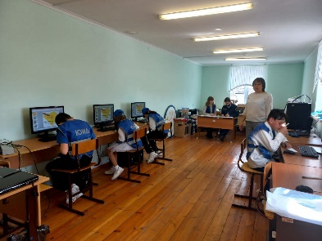

6 апреля на базе МБОУ "Большекайбицкая СОШ - центр образования" был проведен районный конкурс по автомногоборью среди юношей и девушек 10-х классов.Конкурс проходил в два этапа: на компьютере "Знание правил дорожного движения" и на автодроме "Фигурное вождение автомобиля". В конкурсе приняли участие 10 курсантов. По итогам конкурса призовые места заняли: 1 место – Ильмухин Руслан, 2 место – Багавиев Ильфат, 3 место – Якупов Ильназ. Победители конкурса награждены грамотами, медалями, кубками и ценными призами, а остальные участники получили грамоты участника и поощрительные призы, предоставленные ГБУ «Безопасность дорожного движения».
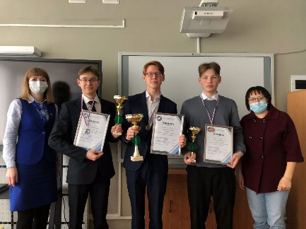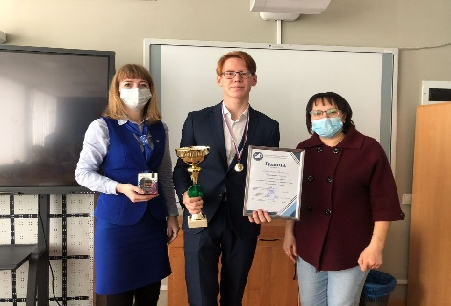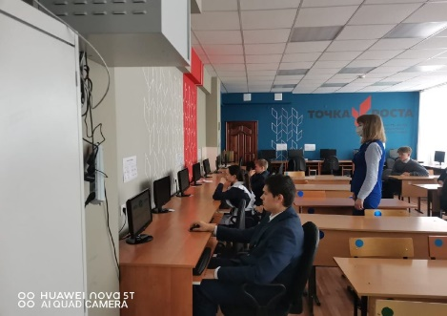

29 марта с юными инспекторами дорожного движения провели профилактическую акцию «Юный пешеход». Ребята раздали памятки юным пешеходам с правилами дорожного движения.
